Консультация для родителей
«Сказка в жизни ребенка»
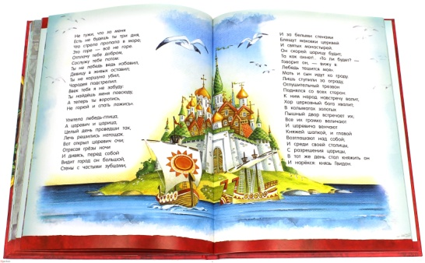
«Сказка – это зернышко,
из которого прорастает
эмоциональная оценка ребенка
жизненных явлений»
В.А. Сухомлинский

Все дети любят сказки. Сказка входит в жизнь ребенка с самого раннего возраста, сопровождает на протяжении всего дошкольного детства и остается с ним на всю жизнь. Со сказки начинается его знакомство с миром литературы, с миром человеческих взаимоотношений и со всем окружающим миром в целом.
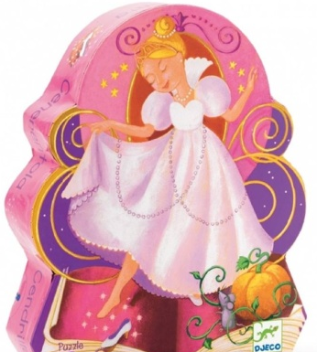
Что такое сказки? Волшебные истории о принцах и принцессах из сказочных королевств? И да, и нет. На самом деле сказки могут очень много, их потенциал огромен: ими можно просто заинтересовать ребенка, усыпить его на ночь, произвести воспитательный эффект и даже решить какую-либо психологическую проблему. Сказки и внутренний мир ребенка неотделимы друг от друга.
Сказки передавались и передаются из поколения в поколение на протяжении веков и находят отражение в культурах разных народов. В них поднимаются важные для детского мировосприятия проблемы. В «Золушке», например, говорится о соперничестве между сестрами. «Мальчик с пальчик» рассказывает о беззащитности маленького героя, который оказался в мире, где все подавляет своими размерами, масштабами и мощью.
В сказках противопоставляются добро и зло, альтруизм и жадность, смелость и трусость, милосердие и жестокость, упорство и малодушие. Они говорят ребенку, что мир – очень сложная штука, что в нем есть немало несправедливости, что страх, сожаление и отчаяние – в такой же степени часть нашего бытия, как радость, оптимизм и уверенность. Но самое главное – они говорят ребенку, что если человек не сдается, даже когда положение кажется безвыходным, если он не изменит своим нравственным принципам, хотя искушение и манит его на каждом шагу, он в конце концов обязательно победит.
«Сказка – ложь, да в ней намек – добрым молодцам урок!»
Рассказывая малышу сказку, мы развиваем его внутренний мир. И чем раньше мы будем читать книжки, тем раньше он начнет говорить и правильно выражать свои мысли. Сказка формирует основы поведения, общения. Развивает воображение и творческий потенциал.
Сказкой можно снять тревогу у ребенка, поставить эмоциональную речь, сделать ее красивой и образной, расширить словарный запас, развить связную логическую речь, умение правильно строить диалог и т.д.
Но не достаточно просто прочитать сказку. Чтобы ребенок ее лучше запомнил, нужно помочь ему понять ее, пережить вместе с героями различные ситуации. Проанализировать поступки персонажей, представить себя на их месте.
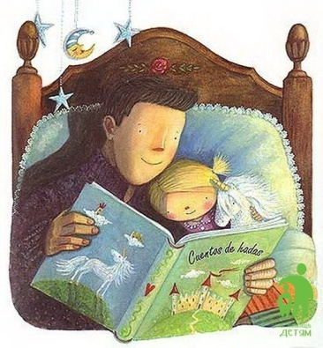
Для чтения сказок следует подбирать «нужное» время – когда ребенок и Вы в спокойном эмоциональном состоянии, в «хорошем расположении духа». Можно прямо перед сном, когда есть время поразмыслить и поговорить. При засыпании полученный опыт лучше закладывается в подсознание.
Читать нужно с удовольствием, не отвлекаясь, тогда ребенок получит больше пользы, а вы положительные эмоции.
После сказки можно провести беседу, в которой обсудить поступки героев и попытаться привести ребенку похожие ситуации из реальной жизни.
Уважаемые родители, помните, что сказки – совершенно необходимый этап в развитии ребенка, так как у детей, которым родители читают или рассказывают сказки, формируется так называемый запас жизненной прочности – некая картотека, библиотека жизненных ситуаций.
Когда ребенок научится работать со сказкой, будет в ней хорошо ориентироваться, разбирать поступки героев, оценивать их, он сможет эту модель перенести в реальную жизнь, исправить какую-то ситуацию. А то бесценное время, которое вы проведете со своим малышом, читая и играя, не заменят никакие другие блага.

Для того чтобы ребенок полюбил книгу, родителям нужно:

- Чаще говорите о ценности книги;
- Воспитывайте бережное отношение к книге, демонстрируя книжные реликвии своей семьи;
- Вы главный пример для ребенка, и если хотите, чтобы ваш ребенок читал, значит, стоит тоже некоторое время проводить с книгой;
- Посещайте вместе библиотеку, книжные магазины;
- Покупайте книги яркие по оформлению и интересные по содержанию;
- Радуйтесь успехам ребенка, а на ошибки не заостряйте внимание;
- Обсуждайте прочитанную книгу среди членов семьи;
- Рассказывайте ребенку об авторе прочитанной книги;
- Чаще устраивайте семейные чтения.
Чтение для детей должно стать ежедневной привычкой, стать необходимостью.

Успехов Вам!

